《做个小小“调音师”》学习指南

学习目标：
1.通过“资料探究”活动，能说出安静和嘈杂的环境带给人的不同感受，懂得在公共场所要控制音量，尽量不打扰别人。
2.通过开展“我当小小调音师”活动，能够提出2-3个创设“和谐之声”的方法，养成小声说话的好习惯，初步树立遵守公共生活规则的意识。

同学们，大家好！今天我们学习的内容是二年级道德与法治上册教材第十二课《我们小点儿声》中的第25课时《做个小小“调音师”》，请同学们翻开书第46-47页预习这部分内容，同时思考：当你们听到嘈杂喧闹的声音时，心情是怎样的？我们带着这个问题，开启今天的学习之旅吧！

学习任务单：
【课上活动】
活动一：说一说，请你选择下面的情景图说一说图中人物的行为有什么问题？可能会造成什么结果？
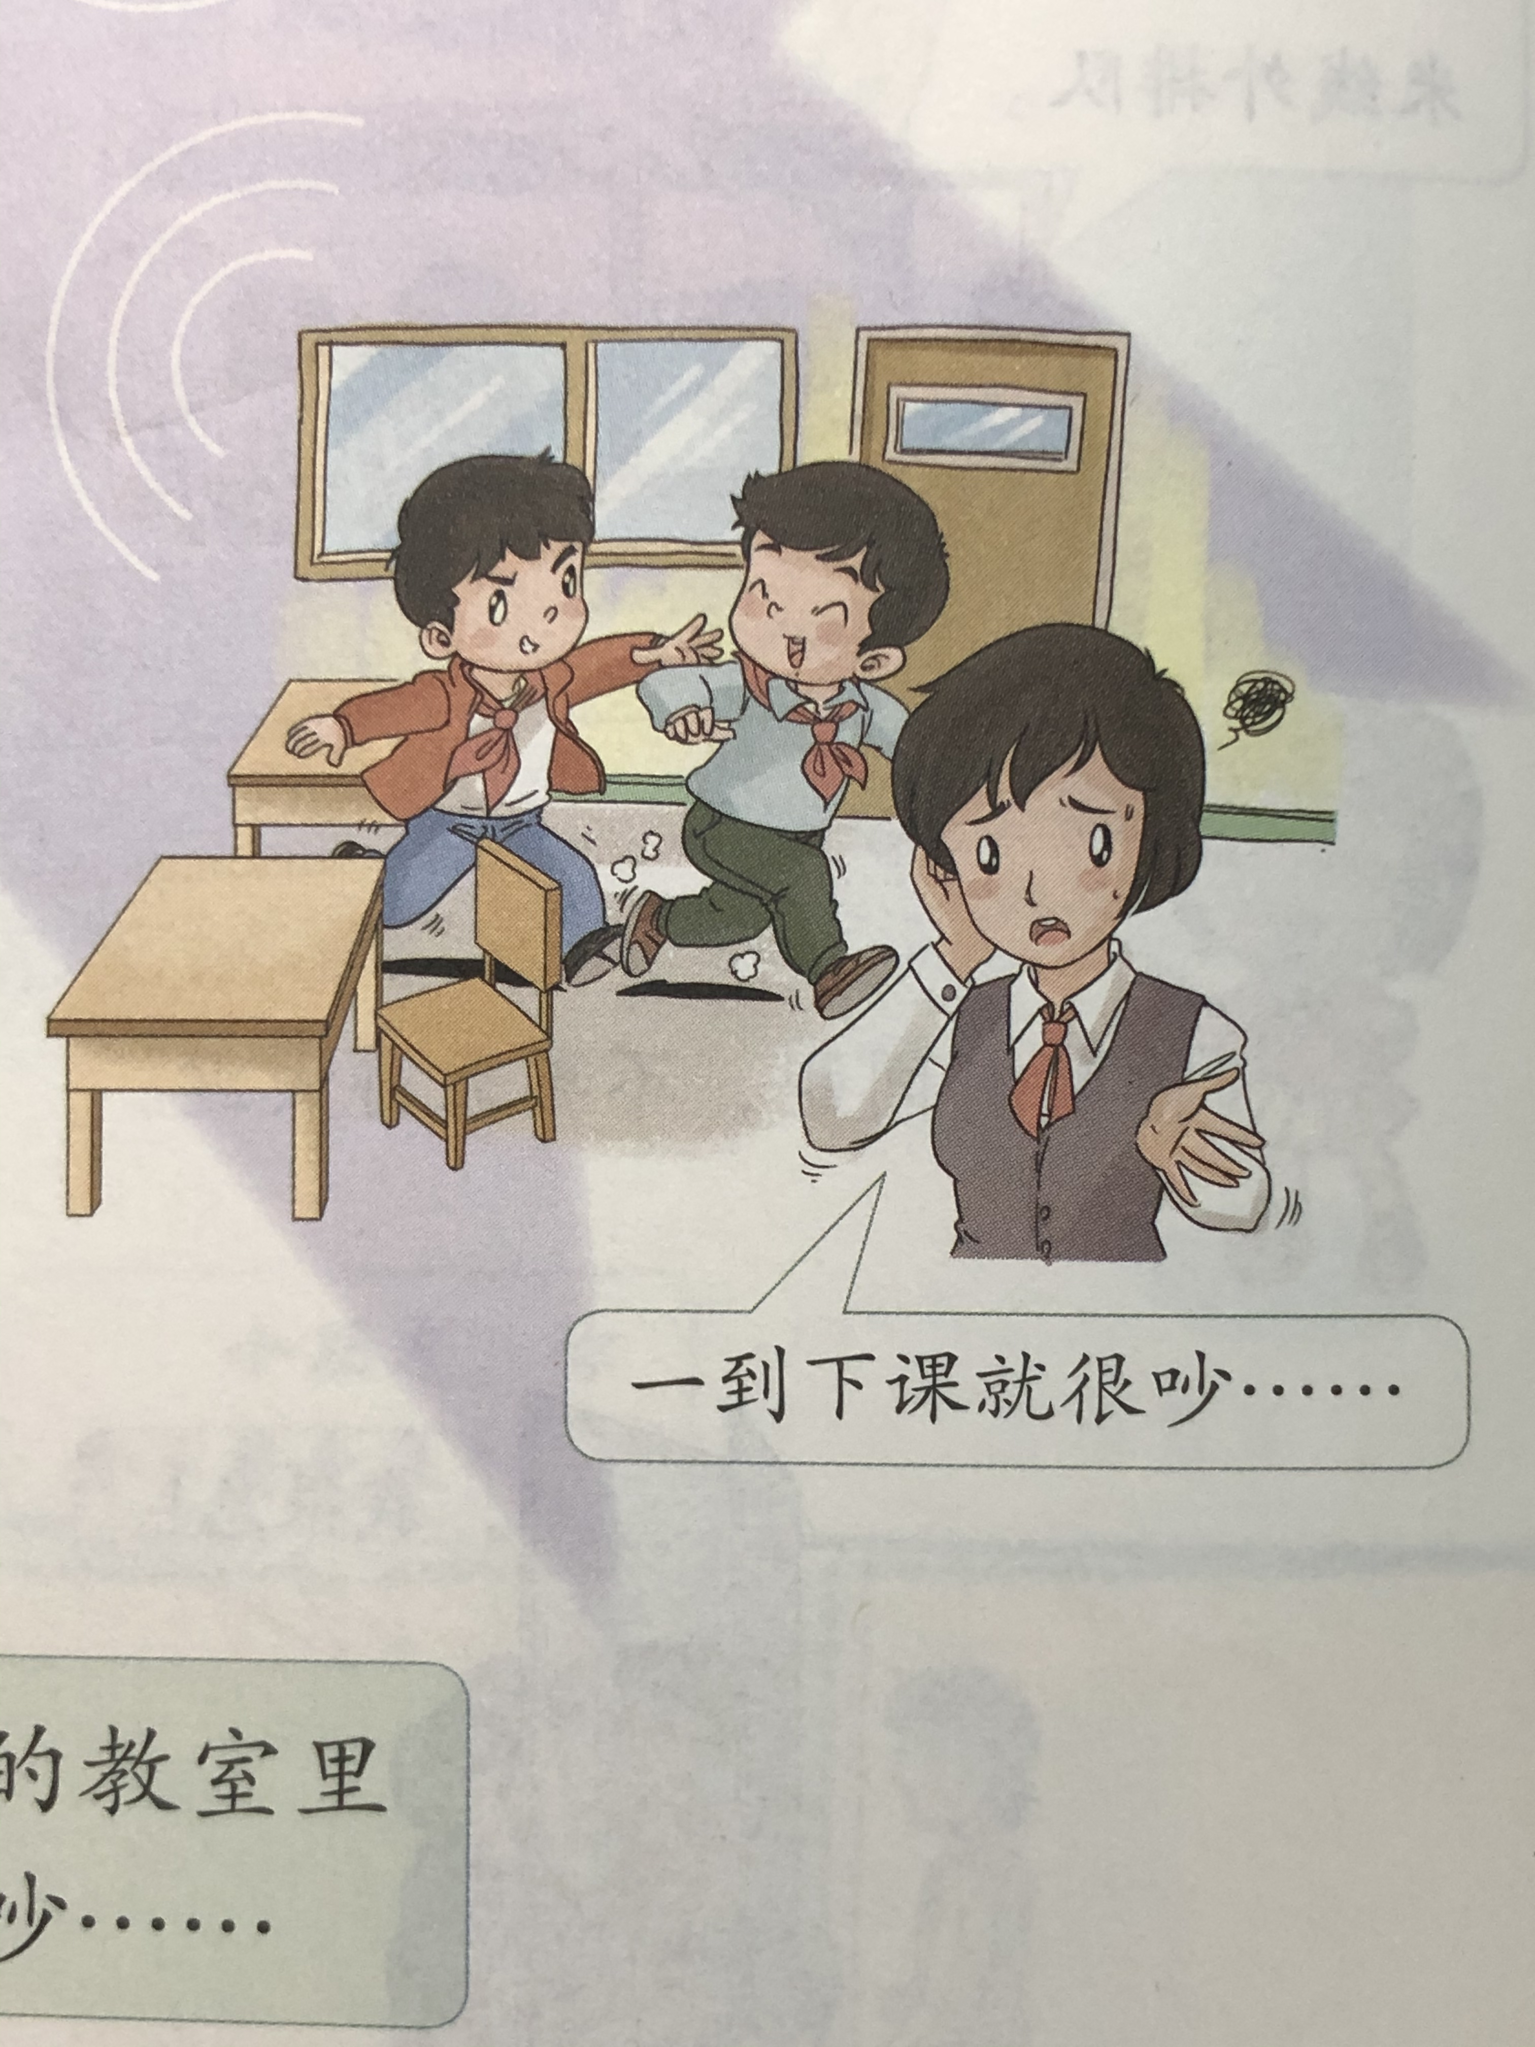
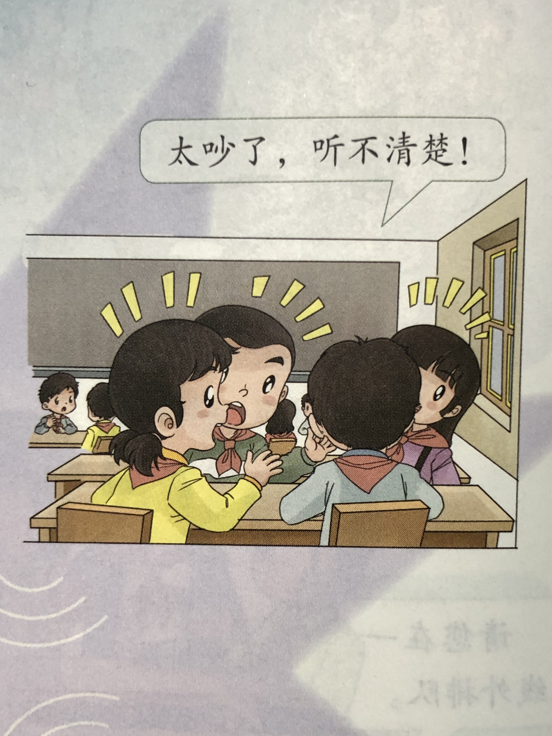

活动二：说一说，怎样做才能杜绝不和谐的声音，把这些声音变小呢？

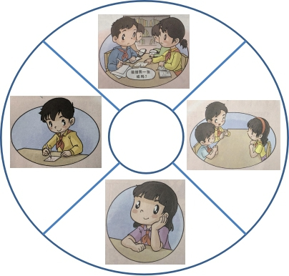

【课后活动】
活动三：同学们选择校园中某一处需要轻声细语的场所，根据这一地方的特点，设计“保持安静”警示标志。

